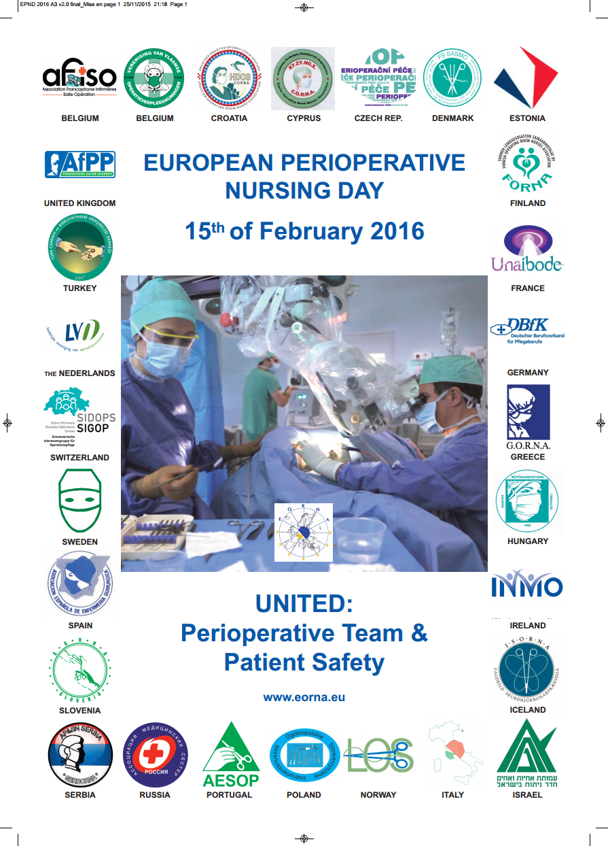

ОТЧЕТ
О ПРОВЕДЕНИИ ЕВРОПЕЙСКОГО ДНЯ ОПЕРАЦИОННОЙ МЕДИЦИНСКОЙ СЕСТРЫ

Учрежденный в 2006 году Европейский день операционной медицинской сестры, вне всяких сомнений, дает замечательную возможность рассказать о своей профессии и своим коллегам – медицинским работникам, и познакомить с ней широкую общественность. Этот день позволил нам рассказать пациентам о том, как тщательно мы заботимся об их безопасности во время пребывания в операционном зале. Наши молодые коллеги при этом смогут увидеть, что высокие технологии отнюдь не гарантируют безопасность и не исключают человеческий фактор и поймут, насколько важно беспокоиться о безопасности пациента в ходе хирургического лечения.
Тема этого года – "Единство: операционная бригада и безопасность пациента". В операционной мы работаем в команде, а не единолично! Мы работаем в постоянном взаимодействии и коммуникации, при этом идем к общей и единой цели. Работа в команде означает гораздо больше, нежели чем просто совместная работа. Здесь каждый вносит все лучшее, все свои знания и таланты, чтобы вся команда достигла наилучшего результата и обеспечила максимальную безопасность для пациента. Операционная бригада и безопасность пациента тесно взаимосвязаны.
На призыв Ассоциации медицинских сестер России и Омской профессиональной сестринской ассоциации о проведении мероприятий в рамках Европейского дня операционной медицинской сестры откликнулись 9 медицинских организаций города и области: ОКБ, Центр крови, ГК БСМП № 1, ГДКБ № 3, ГКПЦ (акушерский стационар), Большереченская ЦРБ, Любинская ЦРБ, Тарская ЦРБ, Марьяновская ЦРБ.
В мероприятии приняли участие операционные медицинские сестры, студенты 3 курса БПОУ ОО «Медицинский колледж», медицинские сестры.
Для организации мероприятий были использованы не только материалы, предложенные РАМС и ОПСА, но и разработанные непосредственно самими участниками, которые провели разнообразные мероприятия.

Проведены: торжественные конференции, на которых были представлены материалы работы операционных блоков, подготовлены номера "Беспокойный пациент", "Стафилококк", выпущены стенгазеты, информационный листок "Сестринский вестник", оформлены информационные стенды, проведен анализ хирургических вмешательств, связанных с деятельностью операционных бригад.
В этот день операционные медицинские сестры рассказали пациентам о том, как тщательно заботятся об их безопасности во время пребывания в операционном зале, о работающих врачах-хирургах, их квалификации, о работе медицинских сестер – их ответственности и вкладе в общее дело.

Первое дежурство в оперблоке,
Всё трепещет и скрежёт внутри…
А коллеги здесь все, словно Боги,
Жизнями играют и людьми.

Та игра - не просто их работа,
Это труд, призванье и судьба,
И уже судьба твоя, моя, всех нас,
Кто спасает жизни каждый час...
(Козлова А.А.,
операционная медицинская сестра ГК БСМП № 1)

Профессиональный комитет ОПСА

